2015年10月高等教育自学考试
物理化学(二)试卷
(课程代码02051)
一、单项选择题(本大题共20小题。每小题2分．共40分)
1．热力学第一定律中，下列说法正确的是
A.吸热Q是状态函数
B.对外做功W是状态函数
C.Q+W是状态函数
D.内能U是状态函数
2．H₂和0₂在绝热钢筒中反应生成水，则下述状态函数的增量为零的
A.△U=0
B.△H=0
C.△S=0
D.△G=0
3．下列各关系式，哪个不受理想气体条件的限制?
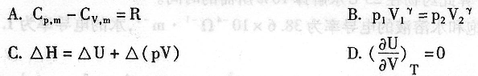
4．元素S的燃烧焓等于
A.S0生成焓
B.S0₂生成焓
C.S0₃生成焓
D.H₂S0₄生成焓[[微信公众号：ikaoti]
5．某化学反应在298K时的标准吉布斯自由能变化为负值，则该温度时反应的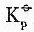是
6．物质的量为n的纯理想气体，该气体在如下的哪一组物理量确定之后，其他状态函数方
为定值?
A.P
B.V
C.T，U
D.P，V
7．下列偏微分中，大于零的是
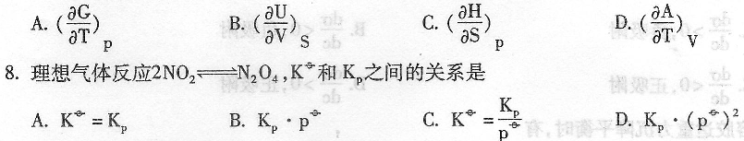
9．对恒沸混合物的描述，下列各种叙述中，不正确的
A.不具有确定的组成
B.其沸点随外压的改变而改变
C.与化合物一样，具有确定的组成
D.平衡时，气相与液相的组成相同
10．水蒸气通过灼热的C(石墨)发生下列反应：H₂O(g)+C(石墨)=CO(g)+H₂(g)，此系统组分数k、自由度数f各为
A.3，3
B.3，2
C.2，1
D.2，2
11．在溶液的pH测量中，常用到饱和甘汞电极，其特征是溶液______不变，其电极电势保
持不变。
A.pH
B.温度
C.压力
D.OH⁻离子浓度
12．有电池，该电池的电动势E
A.当a=常数，a₂增加时，E减小
B.当a₁减小，a₂增加时，E增加
C.当a₁减小，a₂增加时，E不变
D.当a₁减小，a₂增加时，E减小
13．某反应速率常数为0．099min⁻¹，反应物初始浓度为0．2mol·dm⁻³，则该反应的半衰期为
A.1．01min
B.4．04min
C.7．00min
D.8．08min
14．反应A+B→P，活化能E_{a}=85kJ·mol⁻¹，则该反应在25℃和50℃时的速率常数k₁和k₂有如下关系
A.k₁=k₂
B.k₁>k₂
C.k₁<k₂
D.k₁=2k₂
15．下列说法正确的是
A.反应级数等于反应分子数
B.参加反应的分子数目称为反应分子数
C.反应分子数不可能为零，所以反应级数也不可以为零
D.参加基元反应的分子数目称为反应分子数
16．反应aA+bB→dD+eE有如下关系
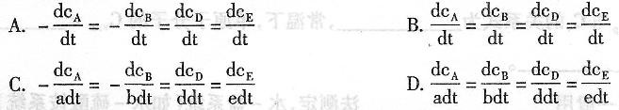
17．当液体在固体表面上表现为润湿时，则杨氏方程中接触角0值为
18.洗衣粉加入水中，产生的结果是
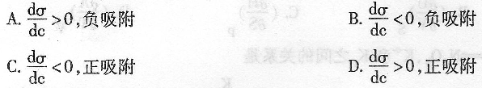
19．溶胶达重力沉降平衡时，有
A.各不同高度处浓度相等
B.不同大小粒子受力相等
C.不同大小粒子沉降速率相等
D.溶胶粒子沿高度方向形成浓度梯度
20．对于O／W型乳状液，下列说法正确的是
A.外相是水相
B.导电性差
C.油相为连续相
D.易于分散在油中
二、判断选择题(本大题共10小题，每小题1分，共10分)
判断下列每小题的正误，正确的将答题卡上该小题的“[A]”涂黑。错误的将“[B]”涂黑。
21．熵增加的过程都是自发过程。
22．一个已达平衡的化学反应，改变任一反应物的浓度或反应的温度都会改变反应的标准
平衡常数，使平衡发生移动。
23．对于纯组分，化学势等于其偏摩尔吉布斯能。
24．因为是平衡状态时吉布斯能的变化。
25．对于绝热可逆过程，系统的熵值不变。
26．根据二元液系的P-X图可以准确地判断该系统的液相是否为理想液体混合物。
27．原电池的负极发生的是氧化反应。
28．对峙反应的特点是中间物B的浓度有极大值。
29．表面活性剂的HLB值越大，亲水性越弱。
30．物理吸附的吸附力较小，吸附速率较慢。
三、填空题(本大题共20空，每空1分，共20分)
31.系统处于平衡态的条件是系统必须达到________平衡、________平衡、________平衡
和________平衡。
32．在973K时，已知反应C0₂(g)+C(s)=2C0(g)的K_{p}=90180Pa，则该反应的=
________，K_{G}=________mol·m⁻³。
33．理想气体的C_{P}与C_{V}的关系式为________，常温下，单原子分子的C_{v,m}=________，
C_{p,m}=________。
34．二元金属相图一般用________法测定，水一盐系统(如水-硫酸铵系统)相
图使用________法测定。
35．不可逆电池没有同时具备________和________。
36．平行反应中，任意时刻各反应物浓度之比等于各支反应的________之比。
37．基元反应的反应分子数________反应级数。
38．将一玻璃毛细管垂直插入某液体中，若该液体对毛细管不润湿，则管内液面呈________
形，产生的附加压力的方向指向________，管内液面________管外平液面。
39．对于带正电的溶胶，NaCl比AlCl₃的聚沉能力________。
40．乳状液有O／W型和W／O型，牛奶能被水稀释，所以它属于________型。
四、简答题(本大题共2小题，每小题3分，共6分)
41．“在充满氧气(视为理想气体)的恒容绝热反应器中，石墨剧烈燃烧，以反应器及其中所
有物质为系统，过程的W、Q、△U及△H均为零”的说法对吗?为什么?(只考虑体积
功)
42．一根毛细管中装有不润湿液体，将其一端小心加热，如下图所示，问管内液体朝哪一端
移动?为什么?
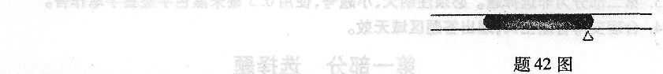
五、计算题(本大题共4小题，每小题6分，共24分)
43．1molHe(g)在400K、0．5MPa下等温压缩至1MPa，试计算其Q、W、△U、△H、△S、
△A、△G。He(g)可视为理想气体。
(1)可逆压缩过程；
(2)设压缩时外压自始自终为1MPa。
44.某有机物的正常沸点为230℃，当外压减至0．267kPa时，它的沸点为90℃，试计算
1．33kPa时的沸点。(假定90～230℃范围内温度对汽化热的影响可以忽略)
45．某药物水解为一级反应，在40℃经15h，测定此药物水解掉20％；在60℃2经3h测定此药物水解掉20％，试计算此药物在25℃水解掉10％所需的时间。
46．18℃时测得CaF₂的饱和水溶液的电导率为，水的电导率为1．5×10-4⁻¹·m⁻¹。
已知无限稀释时的摩尔电导率为，
，．求18℃时CaF₂的溶度积。

